 |  |  |  |  | 
المكتب العربي للشباب والبيئة | الاتحاد الاوروبي | مركز الانشطة الاقليمي للإنتاج الانظف |  | مؤسسة اناليند  للحوار بين الثقافات | مكتب البحر المتوسط للبيئة والثقافة والتنمية المستندامة

بين عادات وقيمي ... والعكس
ورشة العمل التدريبية القاهرة 9 اكتوبر 2010
حول دليل
شباب .. معاً نحو تنمية مستدامة

اعداد:
إيرو اليمبي .. مسؤلة مبادرة التعليم في المتوسط من اجل البيئة والاستدامة " MEdIES"

تنعكس القيم في القرارات التي نتخذها في حياتنا. جميع القرارات والإجراءات التي نتخذها، سواء كانت كبيرة أو صغيرة، وما ندخله معها من معاني وأفكار شخصية. ولذلك، لهذا يمكننا ان نقييم نظام القيم لدينا، من خلال دراسة اختياراتنا والإجراءات التي نتخذها في حياتنا.
ويستند النشاطين التاليين على توضيح معني القيم لتمكين الناس من إيصال آرائهم والتحدي لمواقفهم ومن المهم جدا في البداية توضيح أن لكل فرد الحق في التعبير عن الرأي ولا يحق لأي شخص أن يحكم على أي شخص أو يصحح معتقداته اذا كان هناك اختلاف برأيه عن الآخريين.
ويمكن تغيير "محتوى" التدريبات بناء على الإعداد. بالنسبه لهذه الورشة سيكون التركيز على العادات الاستهلاكية اليومية.

- لعبة البنك الأخضر

المواد اللازمة:
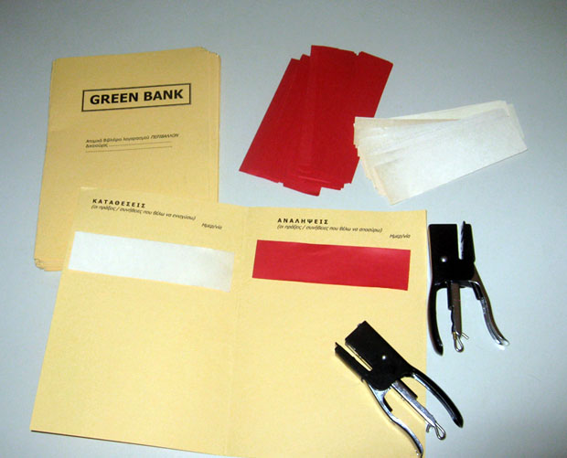
لتنفيذ العبة يحتاج المدرب إلى إعداد كتيب الادخار، وهو على شكل ورقة A4 مطوية في نصفين. وعليه أن يعد كتيب واحد لكل لاعب. كما ينبغي على المدرب ان يعد لكل لاعب من 6 الى 8 فواتير للمعاملات المالية بمقاس 3 * 10 سم. ومن الأفضل تخصيص الوان مختلفة للاوراق المالية الخاصة بالايداع والاوراق الخاصة بالسحب، تماما مثلما يحدث في أي بنك حقيقي. وغير ذلك من المواد اللازمة من الدبابيس أو أي مادة لاصقة، لتمكين اللاعبين من وضع الفواتير على هذا الكتيب.

الإجراءات: بداية يقوم المدرب بالشرح للاعبين مفهوم البنك الاخضر، وهو ليس مثل فكرة البنوك العادية... وانما يشير هذا البنك في الواقع الى مجموعة المعاملات الجماعية للبيئة الطبيعية والكوكب بأسره. وبدلاً من استخدام الاموال يستخدم الاعبين القيم الخاصة بهم، والتي يمكن التعبير عنها كمفهوم سلوكي. حيث تمثل اوراق الايداع الأفعال التي لها تأثير إيجابي على البيئة، في حين تمثل اوراق السحب الأنشطة ذات التأثير السلبي.

- يطلب المدرب اللاعبين التفكير في 4 من عاداتهم ذات الصلة بالبيئة، والتي قد يكون لها تأثير إيجابي (الايداع)، و4 من العادات التي تضر بالبيئة (السحب). ويتم وصف كل عادة في جملة واحدة بحد اقصى، على ورقة مطابقة. وينبغي اللاعبين ان يكونوا مخلصين في كتابة عاداتهم أو تصرفاتهم المعلنة، كما أنه لا أحد سيحكم عليهم بشأن هذه العادات.
- بعد ذلك يقوم اثنين من الطلاب بأخذ دور صراف البنك، وعلى جميع اللاعبين تمرير فواتيرهم وكتيباتهم على مكتب الصراف "لالصاق" معاملاتهم على الكتيب.

ويلي هذا التمرين الشيق مناقشة على شكل مجموعات صغيرة حيث يقوم اللاعبين بشرح عاداتهم، والعثور على العادات الأكثر شيوعا، والتركيز على الأسباب والدوافع وراء هذه السلوكيات.

الخلاصة: حلمنا بمطالب بيئيه "جيده" أو "مثاليه" نابعة من قيمنا الشخصية. وان ما استثمرناه من ودائع كقيم وسلوكيات شخصية يمكن أن تسهم إسهاماً كبيراً في تحقيق بيئة مثالية. وكلما اكثرنا من الودائع كلما كانت الفرصة أكبر للوصول إلى بيئة مثالية، والعكس كلما كانت الودائع أقل، فإن الفرصة للوصول إلى بيئة مثالية تقل ايضاً بالمثل.
لذلك .. فإذا كنا على استعداد لتغيير القيم الشخصية والافعال التي تضر بالبيئة، كلما ازدادت الفرصة لدينا لتحقيق ما هو مثالي لنا. في بعض الأحيان، وعلى الرغم من أننا نعرف ما هو الشيء الصحيح الذي ينبغي فعله تجاه البيئة، إلا اننا وببساطة لا نفعل ذلك لعدة أسباب... والسؤال هو : كم نحن على إستعداد للإستثمار في بيئتنا؟

- لعبة الوقوف في الصف

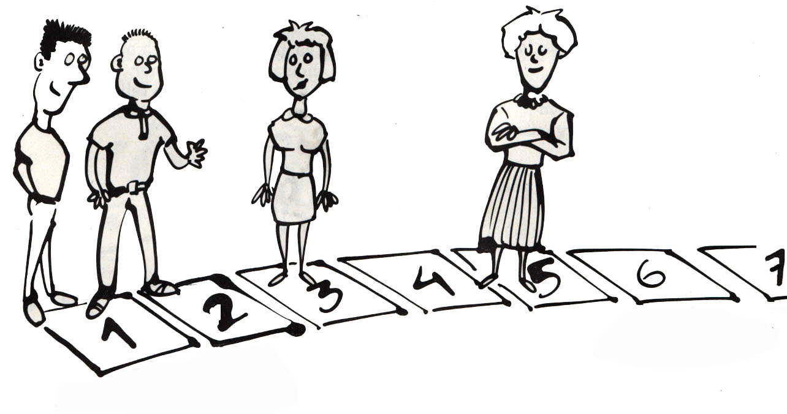
المواد اللازمة:
تلعب اللعبه اعتماداً على الكيفية التي يقررها المدرب، حيث نحتاج لتنفيذ اللعبة الى بعض الطباشير، حبل طويل من 5 الى 6 امتار، بعض دبابيس القماش وبعض قطع من الورق. كما يمكن للمدرب أيضا طباعة بعض الصور لتمثيل وجهات النظر المتناقضة (كما بالشكل). كذلك رسم خط للعمل وتقسيمه من 1 الى 7 (كحد أقصى).

الإجراءات : يقوم المدرب برسم خطاً على الأرض، وذلك باستخدام الطباشير، من جانب واحد من الغرفة إلى الجانب الآخر، ويشرح للمشاركين انهم سيستخدمون هذا الخط لاتخاذ اماكن بين وجهات نظر متناقضة.

الجولة 1 : المجموعة الأولى من الأسئلة يكون خياراً جبرياً، حيث يجب على الاعب أن يتخذ جهه واحدة فقط من الجانبين. على سبيل المثال أي نوع تفضله أنت أكثر؟ فصل الشتاء أو الصيف؟ - بحيرة أو نهر؟ دب الباندا أو النمر؟ شجرة أو زهرة؟ الخ .. كل هذا يجري في صمت. مثل هذه الأسئلة الشخصية تشعر اللاعبين بالراحة عند إجراء المباراة والتفكير في الأسباب والدوافع وراء خياراتهم.

الجولة 2 : يوضح المدرب للاعبين خلال هذه الجولة انه من الآن فصاعداً هم قادرين على التحرك بين الجانبين. حيث يقوم المدرب بتقديم عدة قضايا محددة، كل قضية على حده، ويطلب من اللاعبين التفكير جيداً في ردودهم. ثم يطلب من اللاعبين الوقوف على الخط في مكان اختيارهم معبرين عن وجهة نظر كل منهم. عندما يتخذ جميع اللاعبين أماكنهم يشرح كل اللاعب للاعب الآخر الذي يقف بجانبه، لماذا يقف في هذا المكان. ثم يشكلون مجموعات ويتم شرح لماذا يقفون في هذا المكان في الجلسة العامة. وكنتيجة للنقاش ربما بعض الناس قد يرغبون في تغيير المجموعات - ويمكن دعوة الناس إلى القيام بذلك إذا رغبوا في ذلك.

امثلة لبعض الأسئلة التي يمكن ان تطرح خلال هذه الجولة:
- الكتيبات التي تصلني بالبريد هل هي:
أ) مضيعة للوقت ولا لزوم لها ب) معلومات مفيدة.
- أتعمد تفضيل شراء المنتجات المعاد تدويرها عندما تتاح لي الفرصة:
أ) دائما ب) أبدا.
- اهتم بقضاء جزء من وقت فراغي للمشاركة في حملة اعادة التدوير في مدرستي:
أ) لا على الإطلاق ب) كثيراً.

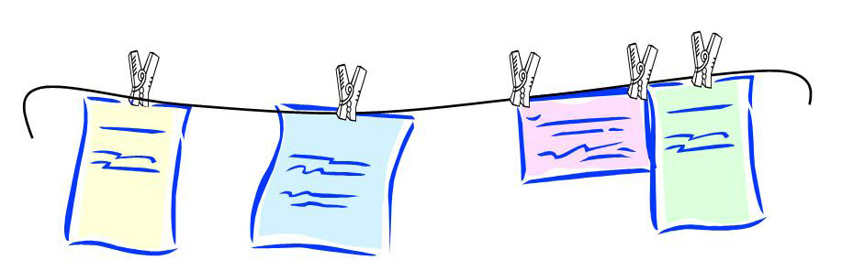
البديل : يمكن ان تلعب هذه اللعبة بطريقة kileticحيث يدافع اللاعبين عن مواقفهم بأجسادهم، وأيضا بطريقة صامتة ومجهولة. في هذه الحالة، فإننا نطلب منهم شرح مواقفهم على قطعة من الورق وتعليقها بعد ذلك في المكان المناسب بين الجانبين.

الخلاصة: قد يطرح الميسر أسئلة مثل - هل كان من الصعب أن تتخذ قرار؟ لماذا؟ لماذا لا؟ ما الذي تعلمته من الأسباب التي قدمها زملائك لإتخاذ القرار؟ ماذا تكشف اختياراتك عنك؟

Bibliography:
- Alampei A. & Scoullos M., Wastes in our life, Educator’s book, available at http://www.medies.net/staticpages/index.php?page=booksb
- Caduto M., “A Guide on Environmental Values Education” UNESCO-UNEP IEEP, EE Series No 13, 1985. Available at www.unesdoc.unesco.org/images/0006/000664/066413eo.pdf
- “Teaching and learning for a sustainable future”, Multimedia teacher education programme, UNESCO, 2002, available at http://www.unesco.org/education/tlsf/
- Education for change: A Handbook for teaching and Learning Sustainable Development, BUP, available at http://www.pprc.lt/dv/veiklos/English2.pdf

